Workshop Macedonische dansen

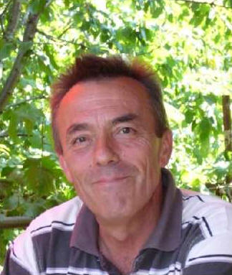
met Joska Bosilkovski

op vrijdag 12 november 2010
van 20.00 tot 22.30 uur
in Danshuis Gaida
kosten: € 8,-

Joska Bosilkovski is afkomstig uit Bitola (Macedonië) en komt na sucsesvolle voorgaande keren voor de derde maal naar Nederland.
Joska is een voormalig danser bij diverse dansensembles en daar komt ook een deel van zijn programma vandaan. Thans als docent en choreograaf komt hij al meer dan 10 jaar naar West-Europa (Noorwegen, Duitsland, België) om zijn dansen te presenteren.

Opgave en inlichtingen:

Secretariaat Tel. 072 5625751 email: informatie@gaida.nl
Danshuis Gaida, Pr.Hendriklaan 43, 1862 EK Bergen N-H
website: www.gaida.nl

